

**Ανοικτά Ακαδημαϊκά Μαθήματα**

**Τεχνολογικό Εκπαιδευτικό Ίδρυμα Αθήνας**

Ιατρικά Ηλεκτρονικά - Ε

**Ενότητα 7: Άσκηση 7 – Ενεργά Φίλτρα**

Δρ.Παντελής Ασβεστάς

Τμήμα Μηχανικών Βιοϊατρικής Τεχνολογίας T.E.

|  |  |
| --- | --- |
| Το περιεχόμενο του μαθήματος διατίθεται με άδεια CreativeCommons εκτός και αν αναφέρεται διαφορετικά | Το έργο υλοποιείται στο πλαίσιο του Επιχειρησιακού Προγράμματος «Εκπαίδευση και Δια Βίου Μάθηση» και συγχρηματοδοτείται από την Ευρωπαϊκή Ένωση (Ευρωπαϊκό Κοινωνικό Ταμείο) και από εθνικούς πόρους. |

|  |  |
| --- | --- |
| ΕΡΓΑΣΤΗΡΙΑΚΗ ΑΣΚΗΣΗ 7 | Ενεργά Φίλτρα (μέρος α) |

|  |  |
| --- | --- |
| ΗΜΕΡΟΜΗΝΙΑ: | ΔΙΩΡΟ: |

|  |  |  |
| --- | --- | --- |
| ΕΠΩΝΥΜΟ: | ΟΝΟΜΑ: | ΑΜ: |
| ΕΠΩΝΥΜΟ: | ΟΝΟΜΑ: | ΑΜ: |
| ΕΠΩΝΥΜΟ: | ΟΝΟΜΑ: | ΑΜ: |

Περιεχόμενα

1 Στόχος 3

2 Θεωρητικό υπόβαθρο 3

2.1 Ενεργά φίλτρα 3

2.2 Σχεδίαση φίλτρου με το λογισμικό FilterPro 6

3 Εργαστηριακή διαδικασία 11

3.1 Υλικά 11

3.2 Μετρήσεις 11

4 Ερωτήσεις κατανόησης 13

# Στόχος

Στην εργαστηριακή άσκηση αυτή παρουσιάζεται η διαδικασία σχεδιασμού ενός βαθυπερατού φίλτρου.

# Θεωρητικό υπόβαθρο

## Ενεργά φίλτρα

Ένα φίλτρο είναι ένα κύκλωμα που επιτρέπει τη διέλευση ηλεκτρικών σημάτων σε συγκεκριμένες συχνότητες ή εύρος συχνοτήτων και εμποδίζει τη διέλευση των υπολοίπων. Οι εφαρμογές των φίλτρων είναι πάρα πολλές, ειδικά σε συσκευές που χρησιμοποιούνται σε συσκευές συλλογής και απεικόνισης βιοσημάτων. Ενδεικτικές εφαρμογές των φίλτρων είναι οι ακόλουθες:

* Ηλεκτροκαρδιογράφος
* Ηλεκτροεγκεφαλογράφος
* Ηλεκτρομυογράφος
* Ηλεκτροοφθαλμογράφος
* Υπερηχογράφος
* Τηλεϊατρική (για μετάδοση σημάτων)
* Ψηφιοποίηση δεδομένων

Σε υψηλές συχνότητες (> 1ΜΗz), τα φίλτρα αποτελούνται από παθητικά στοιχεία, δηλαδή πηνία, πυκνωτές και αντιστάσεις. Σε χαμηλές συχνότητες [1Hz , 1MHz], απαιτούνται πηνία με πολύ μεγάλες επαγωγές, τα οποία είναι πρακτικά μη υλοποιήσιμο. Γι’ αυτό χρησιμοποιούνται κυκλώματα με τελεστικούς ενισχυτές, τα οποία ονομάζονται **ενεργά φίλτρα**.

Τα φίλτρα είναι γραμμικά κυκλώματα τα οποία μπορούν να αναπαρασταθούν από ένα δίθυρο δίκτυο, όπως φαίνεται στην Εικόνα 1.



Εικόνα 1. Γενική μορφή φίλτρου.

Για την περιγραφή του φίλτρου χρησιμοποιείται, η **συνάρτηση μεταφοράς** :



όπου ,  είναι ο μετασχηματισμός Fourier του σήματος εισόδου και του σήματος εξόδου, αντίστοιχα. Η συνάρτηση μεταφοράς έχει μιγαδικές τιμές και μπορεί να γραφτεί στην ακόλουθη μορφή:



όπου  και είναι το πλάτος και η φάση της συνάρτησης μεταφοράς, αντίστοιχα. Το πλάτος της συνάρτησης μεταφοράς ονομάζεται **κέρδος** του φίλτρου και εκφράζεται συνήθως σε decibels:



Εναλλακτικά, χρησιμοποιείται η **συνάρτηση εξασθένισης**:



**Πολύ συχνά για τη συνάρτηση μεταφοράς χρησιμοποιείται ως ανεξάρτητη μεταβλητή η μιγαδική μεταβλητή .**

Τα φίλτρα κατηγοριοποιούνται ως ακολούθως:

* Βαθυπερατά (Low - pass): επιτρέπεται η διέλευση σημάτων χαμηλών συχνοτήτων
* Υψιπερατά (High - pass): επιτρέπεται η διέλευση σημάτων υψηλών συχνοτήτων
* Ζωνοπερατά (Band - pass): επιτρέπεται η διέλευση σημάτων σε μία ζώνη συχνοτήτων
* Ζωνοφρακτικά (Band - reject): απορρίπτονται σήματα σε μία ζώνη συχνοτήτων

Η Εικόνα 2 παρουσιάζεται η μεταβολή του πλάτους της συνάρτησης μεταφοράς ως προς τη συχνότητα για ένα **ιδανικό** βαθυπερατό φίλτρο. Παρατηρείται ότι:

* Η εξασθένιση είναι σταθερή στη ζώνη διέλευσης
* Η μετάβαση από τη ζώνη διέλευσης στη ζώνη φραγής είναι άμεση
* Η εξασθένιση είναι σταθερή στη ζώνη φραγής

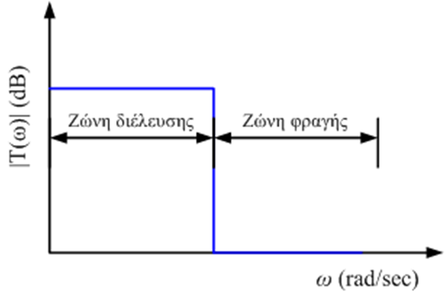

Εικόνα 2. Πλάτος συνάρτησης μεταφοράς για ιδανικό βαθυπερατό φίλτρο.

Όμως, για ένα πραγματικό βαθυπερατό φίλτρο ισχύει ότι:

* Η εξασθένιση δεν είναι σταθερή στη ζώνη διέλευσης
* Η μετάβαση από τη ζώνη διέλευσης στη ζώνη φραγής γίνεται σταδιακά
* Η εξασθένιση δεν είναι σταθερή στη ζώνη φραγής



Εικόνα 3. Πλάτος συνάρτησης μεταφοράς για πραγματικό βαθυπερατό φίλτρο.

Ένα πραγματικό βαθυπερατό φίλτρο έχει τις ακόλουθες προδιαγραφές:

* Οριακή συχνότητα της ζώνης διέλευσης, : καθορίζει το άνω όριο τις ζώνης διέλευσης.
* Μέγιστη επιτρεπόμενη μεταβολή στη ζώνη διέλευσης, : καθορίζει πόσο επιτρέπεται να μειωθεί το κέρδος του φίλτρου στη ζώνη διέλευσης. Τυπικές τιμές είναι 1dB, 2 dB, 3dB. Πρέπει να ισχύει για .
* Οριακή συχνότητα της ζώνης φραγής, : καθορίζει το κάτω όριο της ζώνης φραγής.
* Ελάχιστη απαιτούμενη εξασθένιση στη ζώνη φραγής, : καθορίζει την ελάχιστη εξασθένιση στη ζώνη φραγής. Πρέπει να ισχύει για .
* Κέρδος dc: είναι το κέρδος του φίλτρου στη συχνότητα 0Hz και είναι συνήθως 1 (0dB).

Η σχεδίαση ενός φίλτρου απαιτεί την εύρεση της συνάρτησης μεταφοράς που ικανοποιεί τις παραπάνω προδιαγραφές. Για το σκοπό αυτό χρησιμοποιούνται διάφορες προσεγγίσεις της συνάρτησης μεταφοράς, όπως για παράδειγμα η προσέγγιση Butterworth, η προσέγγιση Chebyshev κ.λπ.

## Σχεδίαση φίλτρου με το λογισμικό FilterPro

Η σχεδίαση ενός φίλτρου μπορεί να γίνει με χρήση του λογισμικού FilterPro. Η παρουσίαση της διαδικασίας θα γίνει μέσω ενός παραδείγματος. Έστω ότι πρόκειται να σχεδιαστεί ένα βαθυπερατό φίλτρο με τις ακόλουθες προδιαγραφές:

* Κέρδος dc = 1
* Προσέγγιση συνάρτηση μεταφοράς: Butterworth

Η διαδικασία περιλαμβάνει τα ακόλουθα βήματα:

1. Στην πρώτη οθόνη (Εικόνα 4), επιλέγεται ως τύπος φίλτρου Lowpass (βαθυπερατό).

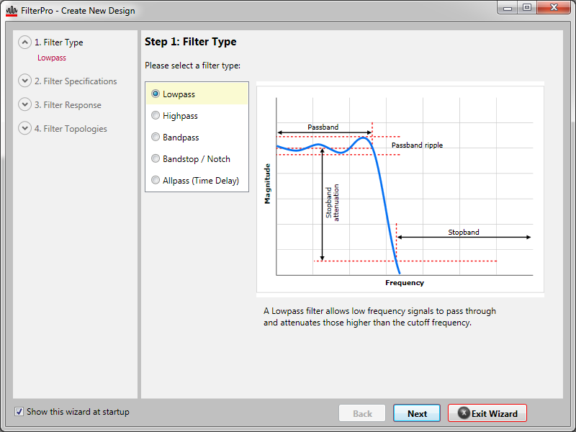

Εικόνα 4. Επιλογή τύπου φίλτρου.

1. Στην επόμενη οθόνη (Εικόνα 5) εισάγονται οι προδιαγραφές του φίλτρου.

* To ονομάζεται Passband Frequency.
* To ονομάζεται Allowable Passband Ripple.
* Το ονομάζεται Stopband Frequency.
* Το ονομάζεται Stopband Attenuation.

Συνεπώς, στο συγκεκριμένο παράδειγμα πρέπει να περαστούν οι τιμές:

* Gain = 1 V/V.
* Passband Frequency = 100Hz.
* Allowable Passband Ripple = 3dB.
* Stopband Frequency = 1000Hz.
* Stopband Attenuation = -45dB.

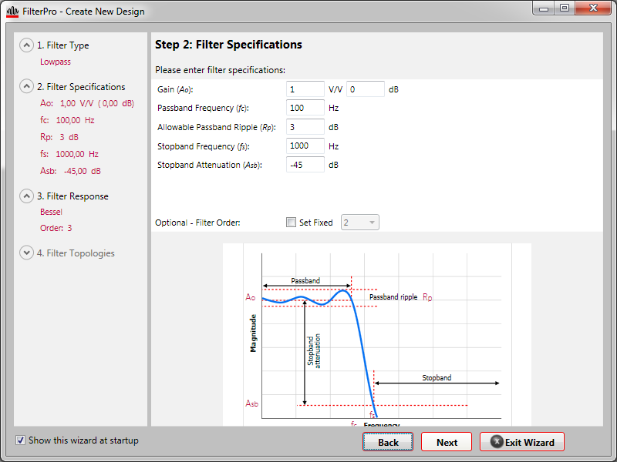

Εικόνα 5. Εισαγωγή προδιαγραφών.

1. Στη συνέχεια (Εικόνα 6), επιλέγεται η προσέγγιση της συνάρτησης μεταφοράς που θα χρησιμοποιηθεί, η οποία είναι Butterworth στο συγκεκριμένο παράδειγμα.

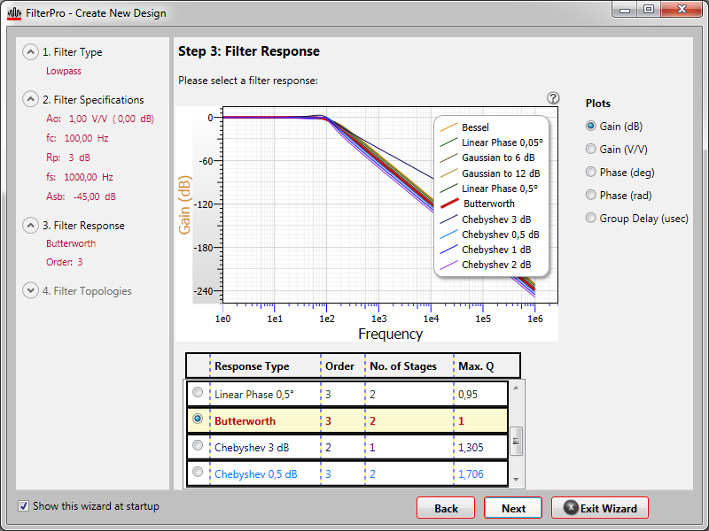

Εικόνα 6. Επιλογή προσέγγισης συνάρτησης μεταφοράς.

1. Στην επόμενη οθόνη (Εικόνα 7) επιλέγεται η τοπολογία του φίλτρου, η οποία είναι συνήθως Sallen-Key.

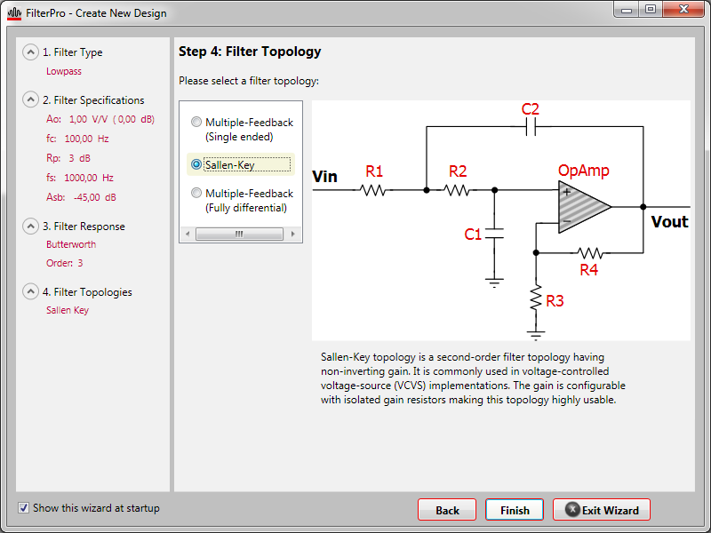

Εικόνα 7. Επιλογή τοπολογίας φίλτρου.

Πατώντας το κουμπί Finish παρουσιάζεται το σχηματικό διάγραμμα του φίλτρου που ικανοποιεί τις προδιαγραφές (Εικόνα 8).

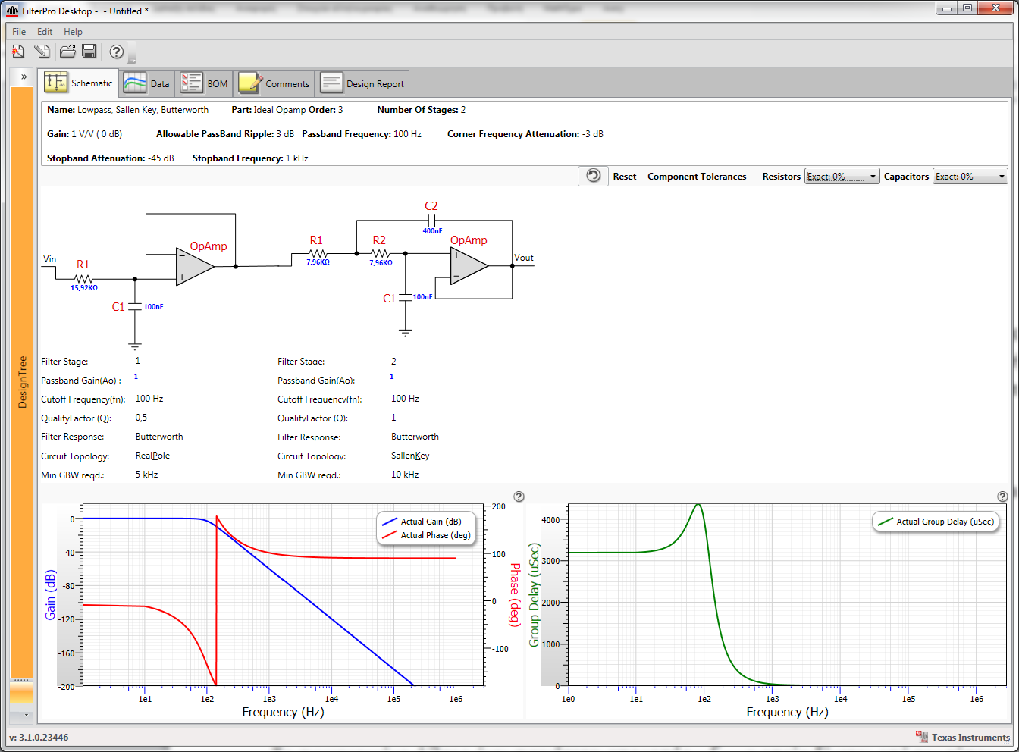

Εικόνα 8. Σχηματικό διάγραμμα φίλτρου.

Το λογισμικό FilterPro υπολογίζει τιμές στοιχείων θεωρώντας 0% ανοχή για τις αντιστάσεις και τους πυκνωτές. Στην πράξη, τα στοιχεία παρουσιάζουν ανοχή, η οποία είναι 5% για τις αντιστάσεις και 10% για τους πυκνωτές (Εικόνα 9).



Εικόνα 9. Επιλογή ανοχής στοιχείων.

Εάν κάποια τιμή στοιχείου δεν είναι διαθέσιμη, μπορεί να τροποποιηθεί χειροκίνητα κάνοντας αριστερό κλικ, εισάγοντας τη νέα τιμή και πατώντας Enter. Στο συγκεκριμένο παράδειγμα, τροποποιείται η τιμή της R1 στην πρώτη βαθμίδα του φίλτρου από 16kΩ σε 15kΩ και η τιμή της R2 στη δεύτερη βαθμίδα του φίλτρου από 11kΩ σε 12kΩ. Το λογισμικό τροποποιεί κατάλληλα τις τιμές των υπόλοιπων στοιχείων ώστε να εξακολουθούν να ισχύουν οι προδιαγραφές (Εικόνα 10).

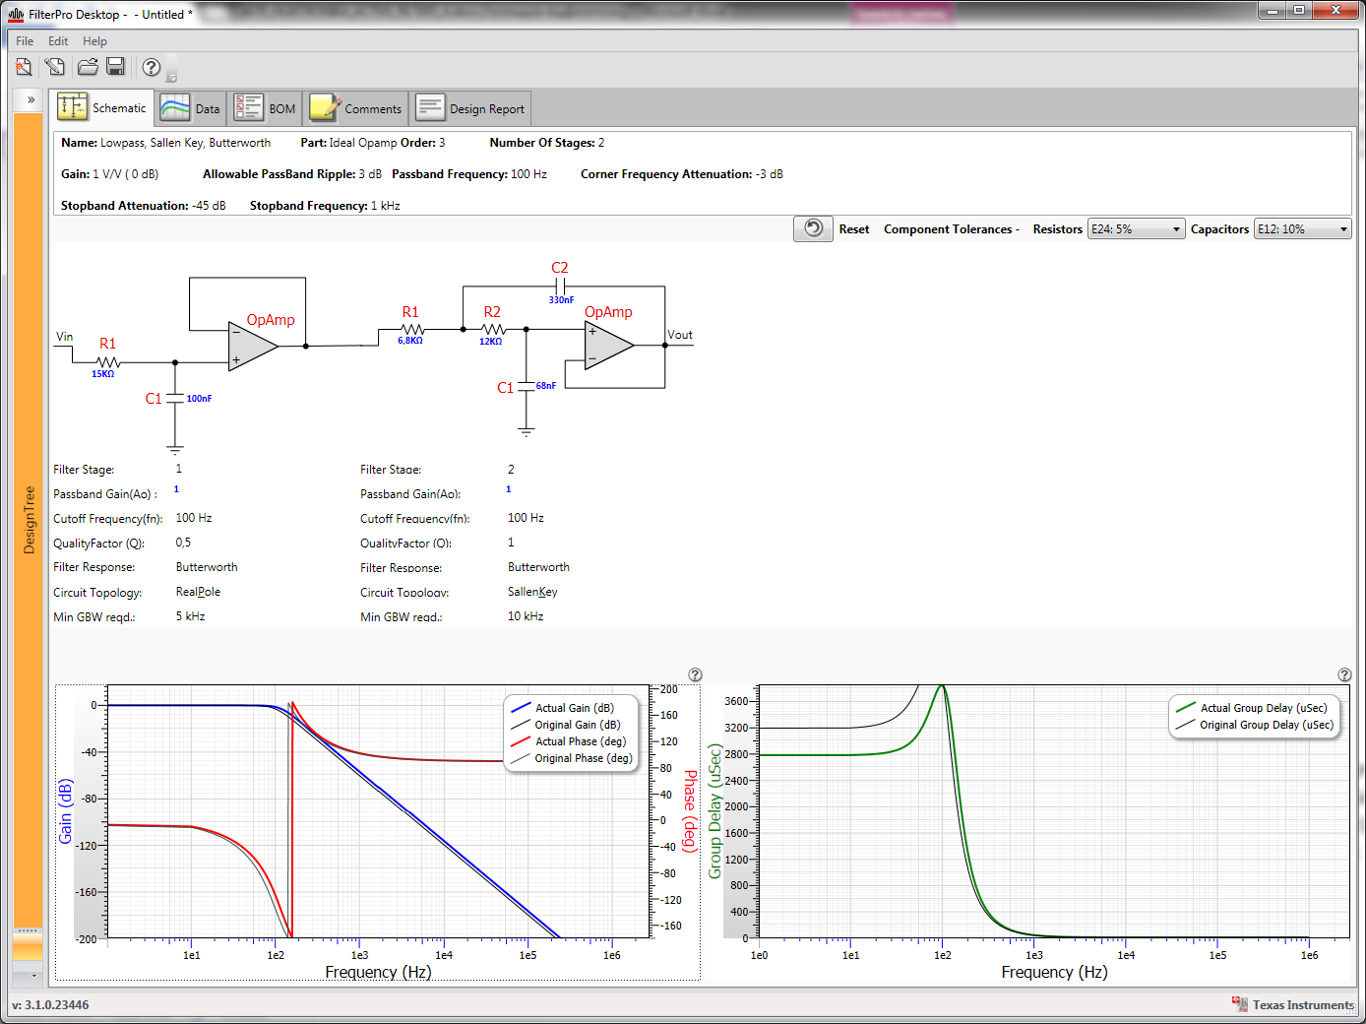

Εικόνα 10. Τροποποίηση τιμών στοιχείων φίλτρου.

Τέλος, πατώντας την καρτέλα Data εμφανίζονται οι τιμές του κέρδους (μέτρο της συνάρτησης μεταφοράς) του φίλτρου σε διάφορες συχνότητες (Εικόνα 11). Στο συγκεκριμένο παράδειγμα, προκύπτει ότι στη ζώνη διέλευσης () το κέρδος δεν πέφτει κάτω από -1,346dB, ενώ στη ζώνη φραγής () το κέρδος πέφτει κάτω από -56,649dB. Με βάση τα παραπάνω, το συγκεκριμένο φίλτρο ικανοποιεί τις προδιαγραφές.

|  |  |
| --- | --- |
| (α) | (β) |

Εικόνα 11. Τιμές κέρδους. (α) Στη ζώνη διέλευσης. (β) Στη ζώνη φραγής.

# Εργαστηριακή διαδικασία

**Όσα ερωτήματα έχουν την ένδειξη Π πρέπει να έχουν προετοιμαστεί και απαντηθεί πριν την εκτέλεση της άσκησης.**

## Υλικά

ολοκληρωμένα LF411

πυκνωτές παράκαμψης 100nF

αντιστάσεις

πυκνωτές

## Μετρήσεις

|  |  |
| --- | --- |
|  |  |
| Ε | Να σχεδιαστεί στο Filter-Pro ένα βαθυπερατό φίλτρο με τις ακόλουθες προδιαγραφές (οι τιμές θα δοθούν την ημέρα διεξαγωγής του εργαστηρίου):   * 3dB * 30dB * Κέρδος dc = 1 * Προσέγγιση συνάρτηση μεταφοράς: Butterworth   Σημειώστε την τάξη του φίλτρου:  Να γίνει εισαγωγή της εικόνας του κυκλωματικού διαγράμματος όπως προκύπτει από το FilterPro (Υπόδειξη: πατήστε Alt + Print Screen, περάστε τη εικόνα στη Ζωγραφική και αποθηκεύστε την).  Επιβεβαιώστε ότι οι τάσεις τροφοδοσίας είναι **±15V**.  Χρησιμοποιώντας ολοκληρωμένα LF411, υλοποιήστε το φίλτρο.  Περιγράψτε τη διαδικασία με την οποία μετράται πειραματικά το κέρδος του φίλτρου σε διάφορες συχνότητες.  Να μετρηθεί το κέρδος του φίλτρου (dB) σε διάφορες συχνότητες και να συμπληρωθεί o ακόλουθος πίνακας. Επίσης να καταγραφτεί η θεωρητική τιμή του κέρδους, όπως προκύπτει από το FilterPro:   |  |  |  | | --- | --- | --- | | **Συχνότητα (Hz)** | **Κέρδος τάσης (dB)** | **Θεωρητική τιμή κέρδους (dB)** | |  |  |  | |  |  |  | |  |  |  | |  |  |  | |  |  |  | |  |  |  | |  |  |  | |  |  |  | |  |  |  | |  |  |  | |  |  |  | |  |  |  | |  |  |  |   Με βάση τις παραπάνω μετρήσεις:   * υπολογίστε τον ρυθμό μεταβολής του κέρδους, , σε (dB/δεκάδα) για συχνότητες μεγαλύτερες της συχνότητας , χρησιμοποιώντας τον τύπο όπου και :   Ποια σχέση συνδέει την τάξη του φίλτρου με τον ρυθμό μεταβολής του κέρδους, ; Επιβεβαιώνεται η σχέση αυτή;   * κάντε το διάγραμμα μεταβολής του κέρδους του φίλτρου ως προς τη συχνότητα.   Εμφανίστε και αποθηκεύεστε την κυματομορφή εξόδου όταν η είσοδος είναι **τετραγωνική παλμοσειρά** συχνότητας , , .  Κυματομορφή εξόδου για συχνότητα  Κυματομορφή εξόδου για συχνότητα  Κυματομορφή εξόδου για συχνότητα  Με βάση τις εικόνες που παρουσιάζουν την κυματομορφή εξόδου όταν η είσοδος είναι τετραγωνική παλμοσειρά, να εξηγηθεί που οφείλεται η παραμόρφωση που υφίσταται το σήμα εισόδου όταν διέρχεται από το φίλτρο. |

# Ερωτήσεις κατανόησης

Για το φίλτρο που αναφέρεται εδάφιο 2.2 βρείτε θεωρητικά τη συνάρτηση μεταφοράς περιγράφοντας αναλυτικά βήμα προς βήμα τη διαδικασία.

|  |
| --- |
| **Ανοικτά Ακαδημαϊκά Μαθήματα**  **Τεχνολογικό Εκπαιδευτικό Ίδρυμα Αθήνας** |
| **Τέλος Ενότητας** |
| **Χρηματοδότηση**   * Το παρόν εκπαιδευτικό υλικό έχει αναπτυχθεί στα πλαίσια του εκπαιδευτικού έργου του διδάσκοντα. * Το έργο «**Ανοικτά Ακαδημαϊκά Μαθήματα στο ΤΕΙ Αθήνας**» έχει χρηματοδοτήσει μόνο τη αναδιαμόρφωση του εκπαιδευτικού υλικού. * Το έργο υλοποιείται στο πλαίσιο του Επιχειρησιακού Προγράμματος «Εκπαίδευση και Δια Βίου Μάθηση» και συγχρηματοδοτείται από την Ευρωπαϊκή Ένωση (Ευρωπαϊκό Κοινωνικό Ταμείο) και από εθνικούς πόρους. |

**Σημειώματα**

**Σημείωμα Αναφοράς**

Copyright ΤΕΙ Αθήνας, Παντελής Ασβεστάς, 2014.Παντελής Ασβεστάς. «Ιατρικά Ηλεκτρονικά. Ενότητα 7: Άσκηση 7 – Ενεργά Φίλτρα». Έκδοση: 1.0. Αθήνα 2014. Διαθέσιμο από τη δικτυακή διεύθυνση: [ocp.teiath.gr](https://ocp.teiath.gr/).

**Σημείωμα Αδειοδότησης**

Το παρόν υλικό διατίθεται με τους όρους της άδειας χρήσης CreativeCommons Αναφορά, Μη Εμπορική Χρήση Παρόμοια Διανομή 4.0 [1] ή μεταγενέστερη, Διεθνής Έκδοση. Εξαιρούνται τα αυτοτελή έργα τρίτων π.χ. φωτογραφίες, διαγράμματα κ.λ.π., τα οποία εμπεριέχονται σε αυτό και τα οποία αναφέρονται μαζί με τους όρους χρήσης τους στο «Σημείωμα Χρήσης Έργων Τρίτων».



[1] http://creativecommons.org/licenses/by-nc-sa/4.0/

Ως **Μη Εμπορική** ορίζεται η χρήση:

* που δεν περιλαμβάνει άμεσο ή έμμεσο οικονομικό όφελος από την χρήση του έργου, για το διανομέα του έργου και αδειοδόχο
* που δεν περιλαμβάνει οικονομική συναλλαγή ως προϋπόθεση για τη χρήση ή πρόσβαση στο έργο
* που δεν προσπορίζει στο διανομέα του έργου και αδειοδόχο έμμεσο οικονομικό όφελος (π.χ. διαφημίσεις) από την προβολή του έργου σε διαδικτυακό τόπο

Ο δικαιούχος μπορεί να παρέχει στον αδειοδόχο ξεχωριστή άδεια να χρησιμοποιεί το έργο για εμπορική χρήση, εφόσον αυτό του ζητηθεί.

**Διατήρηση Σημειωμάτων**

* Οποιαδήποτε αναπαραγωγή ή διασκευή του υλικού θα πρέπει να συμπεριλαμβάνει:
* Το Σημείωμα Αναφοράς
* Το Σημείωμα Αδειοδότησης
* Τη δήλωση Διατήρησης Σημειωμάτων
* Το Σημείωμα Χρήσης Έργων Τρίτων (εφόσον υπάρχει) μαζί με τους συνοδευόμενους υπερσυνδέσμους.